本周培训安排如下：

**主题一：专业层面如何准备认证申请工作**



**主讲人：孙贤明（教授，博士生导师）**

**主要内容：**

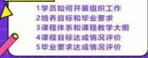

**培训方式:扫码加入培训课程学习。**



**主题二：用图片打造高逼格课件**

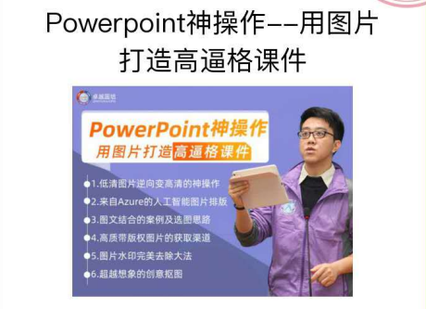

**主讲人：赖国雄（教育部“国培计划”及信息化教育方向著名讲师）**

**培训方式： 扫码加入培训课程。**



**主题三：在线教学课例与解析-电路原理**

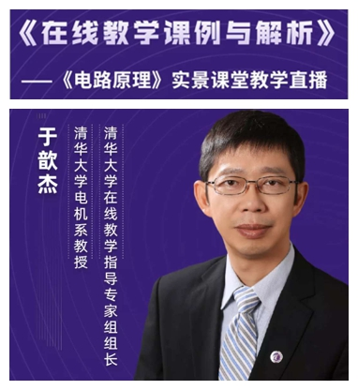

**主讲人：于歆杰（清华大学电机系教授）**

**培训方式：扫码加入培训课程。**

